Magnetické indukčné čiary

Ťažiskové poznatky
- Znázornenie magnetického poľa pilinovým obrazcom.
- Znázornenie magnetického poľa magnetickými indukčnými čiarami. Definícia magnetic-kej indukčnej čiary.
- Orientácia magnetických indukčných čiar polohou magnetky a Ampérovým pravidlom.
- Homogénne a nehomogénne magnetické pole.

Špecifické ciele (dosiahnutý výkon žiakov)
- Zdôvodniť vytvorenie pilinového obrazca v okolí permanentného magnetu a vodiča s prúdom. [p]
- Popísať tvar pilinového obrazca v okolí permanentného magnetu, priameho vodiča s prúdom, závitu s prúdom a viacerých závitov s prúdom. [p]
- Zakresliť magnetické pole v okolí permanentného tyčového magnetu, priameho vodiča s prúdom, závitu s prúdom a viacerými závitmi s prúdom magnetickými indukčnými čiarami. [p]
- Definovať magnetickú indukčnú čiaru. [z]
- Určiť orientáciu magnetických indukčných čiar na základe polohy magnetky voči magnetickej indukčnej čiare a Ampérovým pravidlom pravej ruky. [p]
- Opísať homogénne magnetické pole. [p]

Experiment
- Predviesť vytvorenie pilinového obrazca magnetického poľa permanentného magnetu a priameho vodiča s prúdom.
- Predviesť ukážku polohy magnetky v okolí permanentného magnetu.

Metodický postup vyučovacej hodiny „Magnetické indukčné čiary“ s podporou grafických animovaných modelov realizovaných počítačovým prezentačným programom.

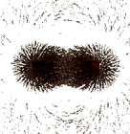
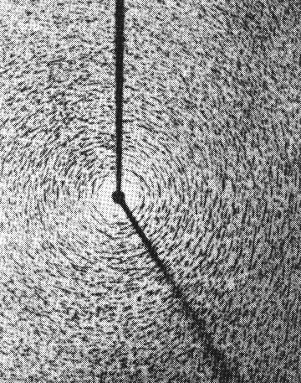
Magnetické indukčné čiary.
1

1. Motivácia

Je možné zviditeľniť magnetické pole ?

Experiment
2
Pilinový obrazec magnetického poľa permanentného magnetu.
Na meotar položiť magnet, naň priesvitnú fóliu a posypať že-
leznými pilinami.

Usporiadanie železných pilín v okolí permanentného magne-
tu.
Vysvetlite, prečo sa piliny usporiadajú do takéhoto obrazca.
(návod – piliny sú z feromagnetického materiálu).

Ak reťazcami pilín preložíme čiary . . .
3

Čiary preložené reťazcami pilín sú magnetické indukčné čiary
(definícia magnetickej indukčnej čiary zo základnej školy).

Čiary preložené reťazcami pilín v okolí permanentného tyčo-
4
vého magnetu.

Experiment
5
Pilinový obrazec v okolí priameho vodiča s prúdom v rovine
kolmej na os vodiča.
Pilinový obrazec v okolí priameho vodiča s prúdom.
Popíšte tvar čiar preložených reťazcami pilín ?

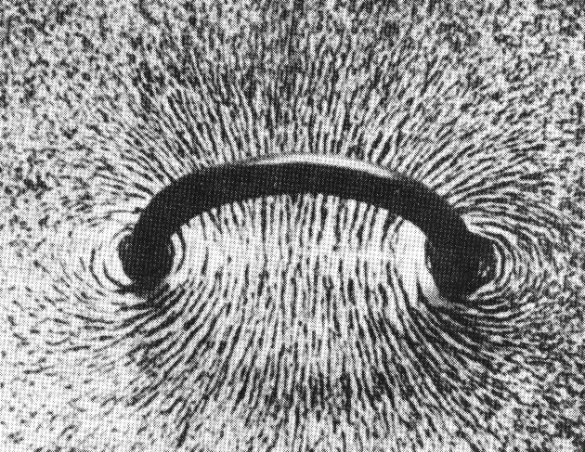
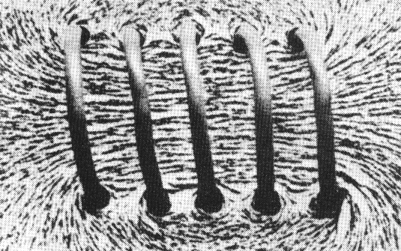
Čiary preložené reťazcami pilín v okolí priameho vodiča
6
I
I
I
s prúdom.
Sú sústredné kružnice so spoločným stredom na osi vodiča.

Pilinový obrazec v okolí závitu s prúdom.
7
Popíšte tvar čiar preložených reťazcami pilín!

Čiary preložené reťazcami pilín v okolí závitu s prúdom.
8
Porovnajte tento tvar čiar s čiarami preloženými reťazcami
pilín v okolí priameho vodiča s prúdom.

Pilinový obrazec v okolí viacerých závitov s prúdom.
9

Popíšte tvar čiar preložených reťazcami pilín vo vnútri závi-
tov !

Čiary preložené reťazcami pilín v okolí viacerých závitov
10
s prúdom.

Experiment
11
Pohyb magnetky v okolí permanentného magnetu(cez meotar).
Na snímku je animácia pohybu magnetky v okolí permanent-
ného magnetu
Pozorujte polohu magnetky voči magnetickým indukčným
čiarám. Opíšte túto polohu!

Poloha magnetky a jej osi voči čiarám preloženým reťazcami
12
I
I
S N
N S
text definície je
v prezentácii
text definície je
v prezentácii
I
N
S
pilín v okolí permanentného magnetu v rôznych miestach
magnetického poľa.
Aká je poloha osi magnetky v danom mieste k magnetickej
indukčnej čiare?
Dotyčnica k magnetickým indukčným čiarám.

Animácia pohybu magnetky v okolí priameho vodiča s prú-
13
dom.
Pozorujte a popíšte polohu magnetky voči magnetickým in-
dukčným čiarám.

Poloha magnetky a jej osi k čiarám preloženým reťazcami pi-
14
lín v okolí priameho vodiča s prúdom v rôznych miestach
poľa.
Aká je poloha osi magnetky v danom mieste k magnetickej
indukčnej čiare?
Dotyčnica k magnetickým indukčným čiarám.

Definícia magnetickej indukčnej čiary.
15
Magnetická indukčná čiara je priestorovo orientovaná
krivka, ktorej dotyčnica v danom bode má smer osi veľ-
mi malej magnetky v tomto bode umiestnenej.

Orientácia magnetických indukčných čiar pomocou magnet-
16
ky v okolí permanentného magnetu.
Ak umiestnime magnetku v magnetickom poli, smer od juž-
ného k severnému pólu magnetky určuje orientáciu magnetic-
kých indukčných čiar.
Ako sú orientované magnetické indukčné čiary voči pólom
permanentného magnetu ?

Orientácia magnetických indukčných čiar pomocou magnet-
17
ky v okolí priameho vodiča s prúdom. Na snímku sú magne-
tické indukčné čiary v okolí priameho vodiča s prúdom a
magnetka.
Zorientujte indukčné čiary magnetického poľa v okolí priame-
ho vodiča s prúdom podľa predchádzajúceho pravidla!
Južno-severný smer je vyznačený až po vyriešení.

Orientácia magnetických indukčných čiar pomocou magnetky.
18
Orientácia od južného k severnému pólu magnetky ur- čuje orientáciu magnetických indukčných čiar.
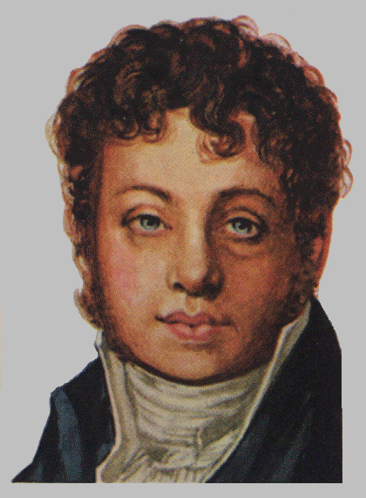
Ampérovo pravidlo pravej ruky.
19
I
I
Naznačíme uchopenie vodiča do pravej ruky tak, aby pa-
lec ukazoval dohodnutý smer prúdu vo vodiči, potom
prsty ukazujú orientáciu magnetických indukčných čiar.

- André Marie Ampér,
20
- francúzsky fyzik a matematik, 1775-1836,

Pilinový obrazec v okolí závitov s prúdom – cievky.
17
Upozorníme na uloženie pilín vo vnútri cievky.
Ako sme nazvali pole ktoré je zobrazené rovnobežnými čiara-
mi (gravitačné, elektrické) ?

Magnetické pole, ktorého indukčné čiary sú rovnobežné
18
priamky nazývame homogénne magnetické pole.
Homogénne magnetické pole je v cievke v blízkosti jej osi.

Priebežný test č.2 (Magnetické indukčné čiary)

1. [p] Zakreslite priebeh magnetických indukčných čiar v okolí permanentného magnetu, pria-
meho vodiča s prúdom a cievky s prúdom.
I

I

2. [p] Na obrázku je nakreslená magnetka v magnetickom poli permanentného magnetu.
Zdôvodnite polohu magnetky. Svoje tvrdenie podložte zakreslením príslušnej magnetickej indukčnej čiary.

3. [z] Magnetka v magnetickom poli zaujme polohu
- v smere kolmice na magnetické indukčné čiary,
- takú, v ktorej je výsledný moment magnetických síl na ňu pôsobiacich rovný nule,
- v smere dotyčnice k magnetickým indukčným čiarám.

4. [št] Na obrázku je magnetka v magnetickom poli priameho vodiča s prúdom.
Zdôvodnite polohu magnetky. Svoje tvrdenie podložte zakreslením príslušnej magnetickej indukčnej čiary.
Posúďte správnosť orientácie magnetky.
I

5. [z] Podľa Ampérovho pravidla
a) palec pravej ruky ukazuje dohodnutý smer prúdu vo vodiči,
b) prsty ukazujú orientáciu indukčných čiar,
c) palec ľavej ruky ukazuje dohodnutý smer prúdu vo vodiči,
d) prsty ukazujú južno – severný smer magnetky vloženej do magnetického poľa.

6. [p] Charakterizujte magnetické pole znázornené pilinovým
obrazcom na obrázku.

7. [nšt] Sledujte na videozázname pohyb magnetky v magnetickom poli permanentného tyčového magnetu.

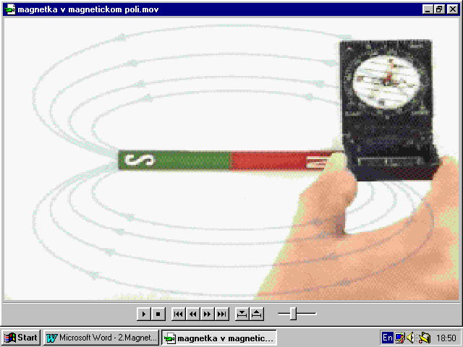
Vyslovte názor na priebeh pozorovaného experimentu.

